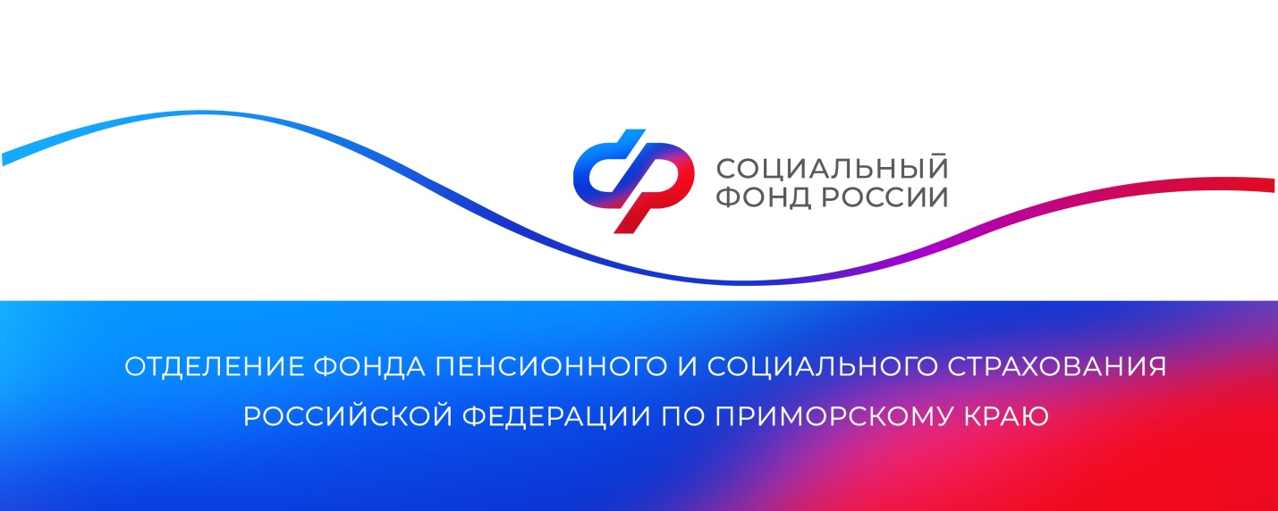

**Более 100 тысяч семей в Приморье улучшили жилищные условия с помощью маткапитала**

*С начала 2024 года 6263 семьи в Приморском крае направили материнский капитал на улучшение жилищных условий. Отделение Социального фонда России по Приморскому краю перечислило на счета застройщиков, кредитных учреждений, жилищных кооперативов и физических лиц более 3,8 миллиарда рублей. За всё время существования программы (с 2007 года) более 100 тысяч семей региона улучшили свои жилищные условия с помощью маткапитала.*

Решение «жилищного» вопроса — одно из наиболее популярных направлений для использования средств маткапитала.Средства можно направить на покупку, строительство или реконструкцию жилья, оплату первоначального взноса по ипотеке или досрочное погашение уже имеющегося жилищного кредита.

«Родители могут направить маткапитал на улучшение жилищных условий после достижения ребенком 3 лет. Это касается случаев, когда жильё приобретается без привлечения кредитных средств. Ограничение не распространяется на получение ипотеки или погашение уже имеющегося жилищного кредита. На такие цели материнским капиталом можно распорядиться в любой момент после рождения ребёнка, не дожидаясь его трёхлетия», — рассказала руководитель Отделения СФР по Приморскому краю **Александра Вовченко**.

Жилое помещение, приобретенное или построенное с использованием средств маткапитала, должно быть оформлено в общую долевую собственность всех членов семьи. Размер долей семья определяет самостоятельно по соглашению.

Подать заявление о распоряжении средствами маткапитала можно в личном кабинете на портале Госуслуг, в МФЦ или в клиентской службе Отделения СФР по Приморскому краю.

Кроме того, подать заявление можно в банке одновременно с оформлением кредита на покупку или строительство жилья — для этих целей между региональным Отделением СФР и кредитными организациями заключены соглашения об информационном взаимодействии.

Получить дополнительную информацию приморцы могут по номеру телефона единого контакт-центра: 8 800 100 00 01 (звонок бесплатный, режим работы региональной линии — пн-чт с 8:30 до 17:30, пт — до 16:15) и в аккаунтах Отделения фонда по Приморскому краю в социальных сетях — [ВКонтакте](https://vk.com/sfr_primorsky) и [Одноклассники](https://ok.ru/sfr.primorsky).

*Пресс-служба Отделения СФР по Приморскому краю*